深圳大学建校42周年校友返校文艺晚会【领票及入场】节目单提示『深大荔知』

图片
深圳大学建校42周年校友返校“‘荔’刻启程”文艺晚会领票及入场温馨提示
全校师生、校友：
建校42周年校友返校“‘荔’刻启程”文艺晚会即将于9月27日晚在粤海校区田径运动场拉开帷幕。经过系统三轮派票，现将晚会领票及入场相关事宜温馨提示如下：
1
门票及领取时间、地点
1.门票确认
师生可在“派票系统”https://szuxyfxr.szu.edu.cn/确认中票信息，中票情况以系统为准。
其中， VIP1区为坐席； VIP2区、VIP3区、A区、B区、C区均为站席。

图片
2.纸质门票领取时间及地点
（1）9月27日（周六）09:00-16:00，粤海校区田径运动场——贵宾厅停车场空地领票处
（2）9月27日（周六）14:00-18:30，粤海校区校友广场对面草坪领票处
2
入场时间及通道
1.观众入场时间
9月27日（周六）17:00开始入场，18:50入场完毕。请合理安排时间，错峰入场，避免拥挤。
2.入场通道：
中票师生凭【校园码+纸质门票】从【西2门/西南门】入场。注意： 校园码不能截图，请入场时打开“深大校园码”小程序。
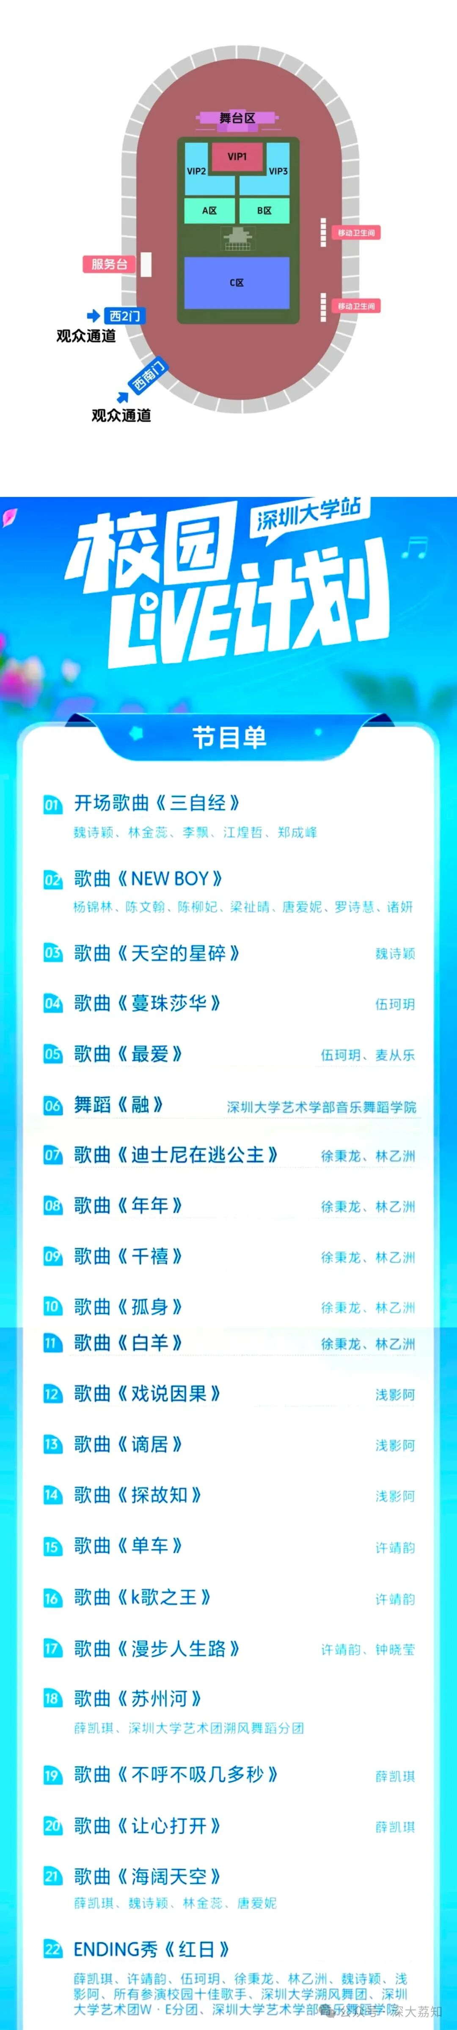
图片
3
安检须知
1.安检要求： 为确保活动安全，所有入场人员均需接受过包安检及手持安检器安检。具体入场安检须知，请见附件。
2.禁止携带物品： 请勿携带自拍杆、长柄雨伞、折叠椅、瓶装水（场内服务台设有饮水区）等易造成人身伤害的物品入场。
3.配合安检工作，轻装上阵，确保活动顺利进行。
4
其他注意事项
1.天气情况： 活动当天预计潮湿有雨，请带好雨具，建议使用折叠短柄伞。
2.交通建议：校内停车位紧张，强烈建议师生、校友采用地铁/公交等绿色出行方式。
3.线上直播：未中票的观众可通过线上直播观看晚会。
直播平台：抖音、抖音极速版、抖音火山版、抖音精选、今日头条、西瓜视频、PICO、抖音PC端、抖音PAD端同步直播；
抖音直播账号：抖音校园LIVE计划、深圳大学、新华社、抖音演出、海俪恩、抖音校园、抖音美好现场、秀我中国、深圳卫视、薛凯琪、许靖韵、徐秉龙、林乙洲、浅影阿、伍珂玥、魏诗颖、卢一贺。
让我们共同期待建校42周年校友返校活动，共襄盛举！
附件：《入场安检须知》
共青团深圳大学委员会
2025年9月26日
附件：《入场安检须知》禁带/限带物品：
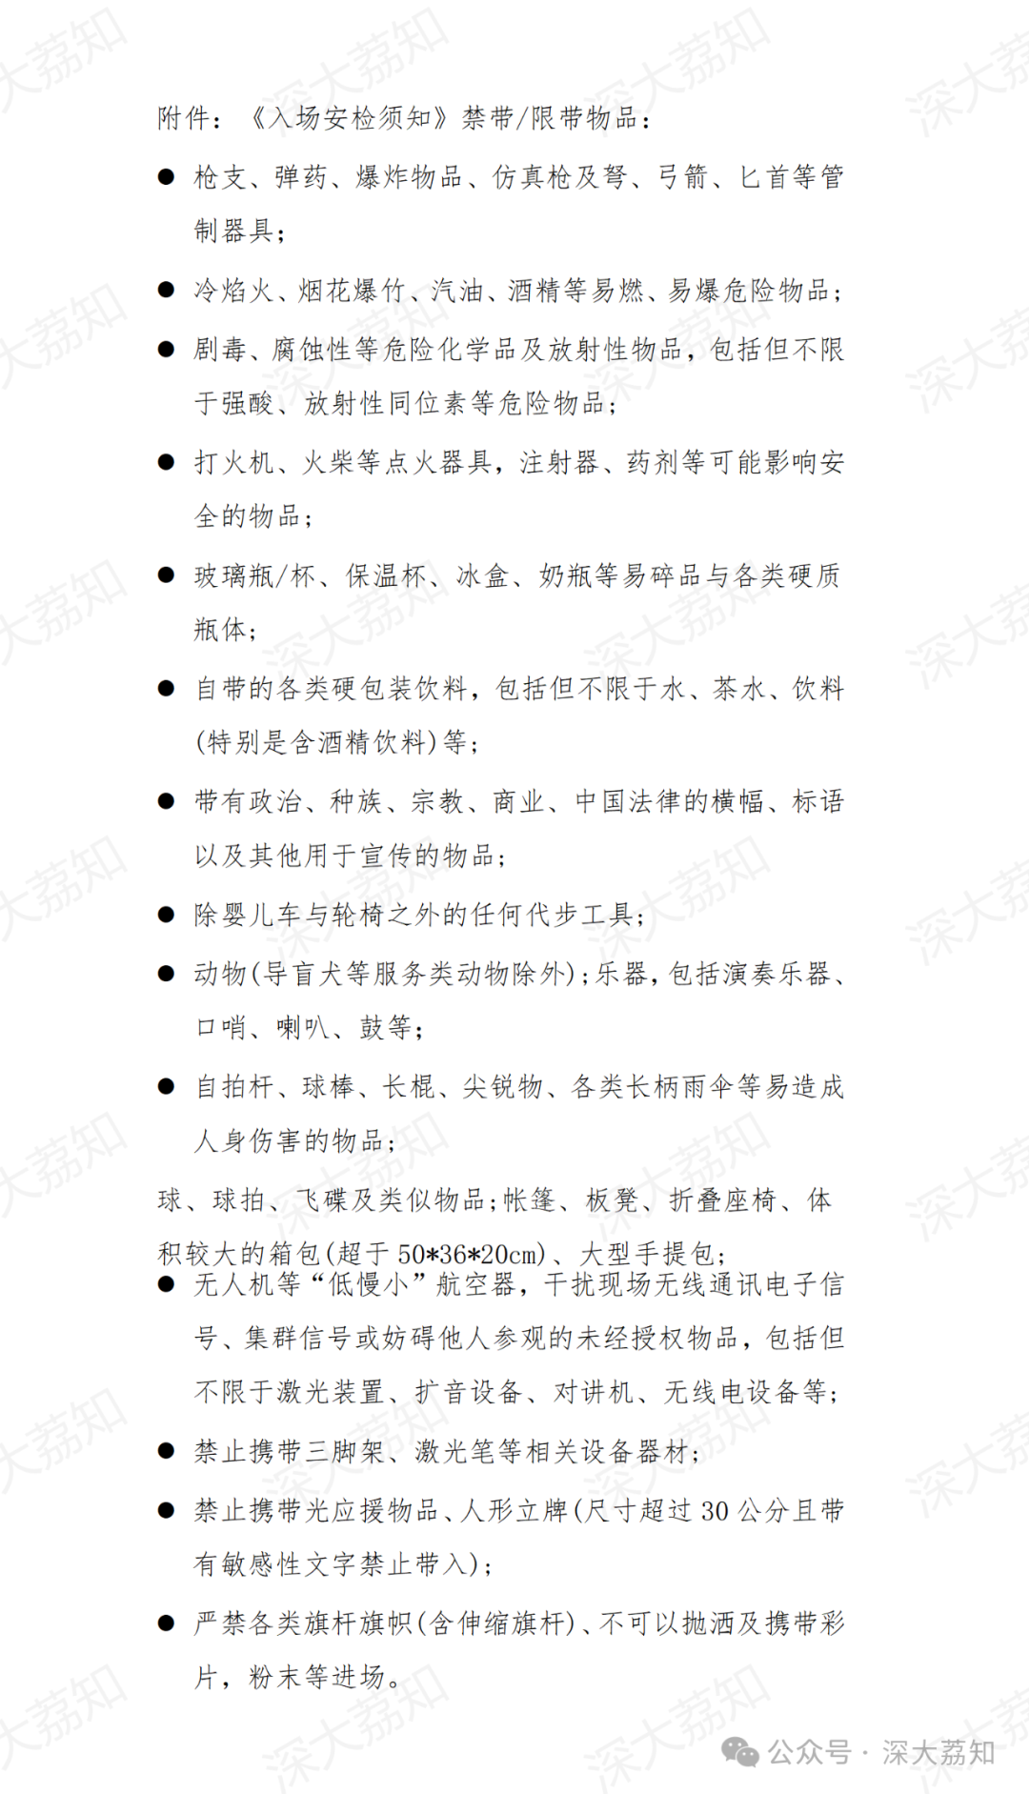
图片
日常咨询可以加小玛荔：whyszu
商家社团合作加荔知菌：dearszu

图片

